Segmentation of Diabetic Retinopathy Lesions

VULTURES - Panaite Alexandru, Danalache Sebastian

Ce este retinopatia diabetică?

Retinopatia diabetică (DR) este o afecțiune a ochiului cauzată de răni la nivelul vaselor sanguine ale retinei. Având în vedere că relativ asimptomatic până în punctul în care pacientul începe să-și piardă vederea, specialiștii recomandă consultări dese ale pacienților cu diabet. Analiza imaginilor la rezoluție înaltă obținute în urma consultărilor necesită un efort considerabil pe o durată costisitoare de timp din partea personalului specializat, întrucât leziunile pot fi dificil de detectat.

Deși diagnosticul afecțiunii necesită în cele din urmă un doctor, detectarea automatizată a leziunilor DR poate îmbunătăți semnificativ starea pacientului și rezultatele obținute. Dezvoltările recente (în ceea ce privește machine learning și computer vision) permit clasificarea și localizarea într-o imagine, astfel devenind soluția optimă pentru detectarea retinopatiei diabetice. Ceea ce ne interesează este detectarea cu acuratețe a leziunilor la nivelul pixelilor, ceea ce ușurează drastic munca doctorilor și reduc incertitudinea în privința diagnosticului pacienților.

Cum o detectăm?

Pentru a detecta leziunile specifice DR, trebuie analizat în amănunt globul ocular pentru a se identifica:

* Microanevrisme: puncte mici și negre care apar de obicei în apropierea vaselor de sânge
* Hemoragii: se manifestă ca pete mari, roșii și mai difuze în comparație cu microanevrismele
* Exsudate dure: depuneri galbene, strălucitoare, găsite în principal în zonele centrale
* Exsudate moi: sub forma unor pete albe, pufoase, situate de obicei de-a lungul vaselor de sânge
* Neovascularizare: vase de sânge noi, anormale, care pot fi dificil de segmentat din cauza formei neregulate și a dimensiunilor mici

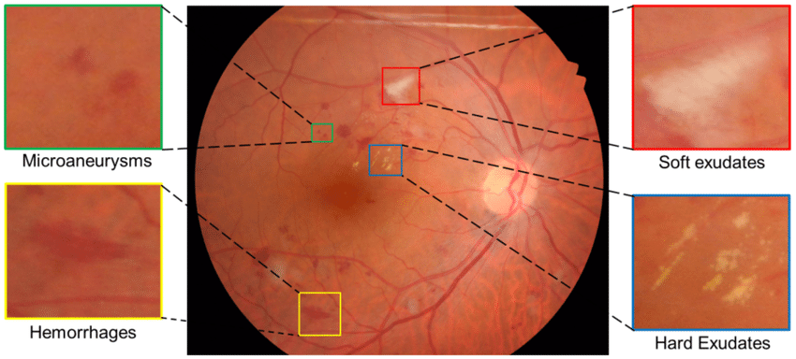

Pentru a detecta leziunile mai eficient, se recomandă ca imaginile să aibă luminozitatea și contrastul crescut, iar cantitatea de roșu din culoare să fie redusă.

Înainte:

După:

Apoi, se vor folosi algoritmii necesari pentru a identifica, separa și extrage defectele cauzate de DR pentru a stabili diagnosticul pacientului.

Bibliografie:

[Improving Lesion Segmentation for Diabetic Retinopathy using Adversarial Learning](https://arxiv.org/pdf/2007.13854v1)

[Research Gate](https://www.researchgate.net/figure/Diabetic-Retinopathy-four-severe-retinal-lesions-including-MA-HE-EX-and-SE_fig1_339885999)